Коммерческое предложение на поставку механизированной линии для производства неавтоклавного газобетона «Старт 500»
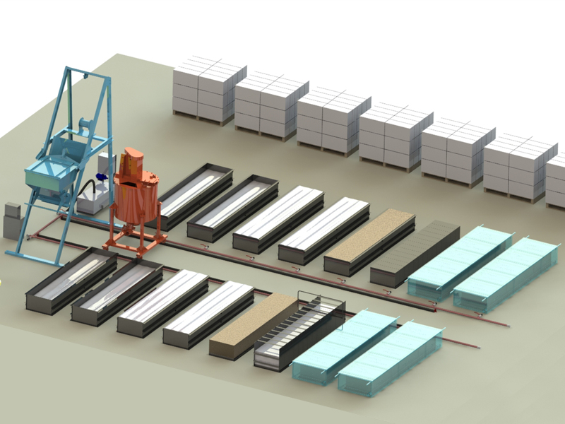

(Производительность 15 м3 в сутки)

Коммерческое предложение на поставку механизированной линии для производства неавтоклавного газобетона «Старт 500»

Группа компаний «МЕТЕМ» представляет линию для производства неавтоклавного газобетона со стационарными формами. Она характеризуется высокой гибкостью процесса и увеличением производительности блоков до 22 м3/сутки, при работе лини в три смены. Работа данного комплекта оборудования основана на технологии, связанной с использованием подвижного смесителя ГБС-500, приготавливающего раствор плотностью 400–1600 кг/м3.
Улучшить технико-экономические показатели линии для производства газобетонных блоков позволяет ее оснащение скиповым подъемником СП-350 с весовым дозатором, рельсовой системой, удобными формами, пилой для снятия горбушки и дозатором воды с насосом.

Внешний вид и габаритные размеры линии «Старт 500»
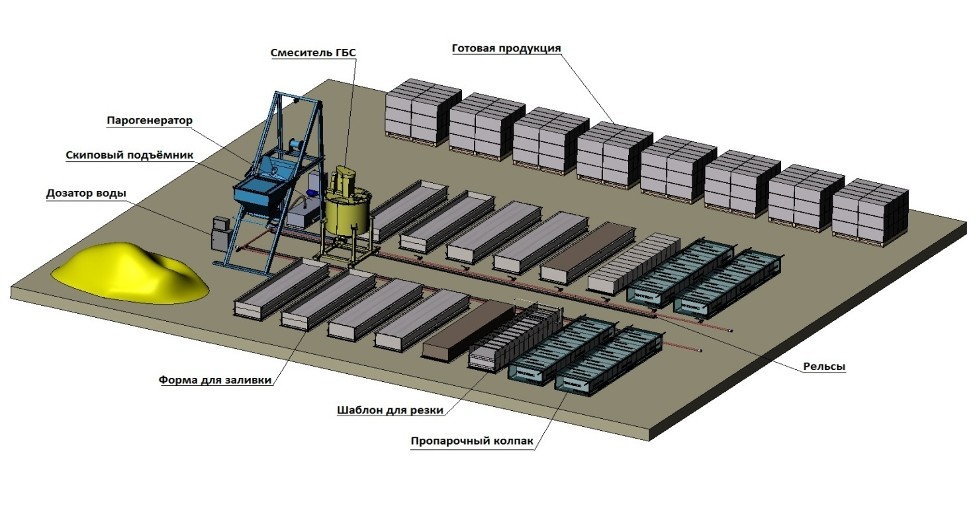

Состав и стоимость механизированной линии для производства неавтоклавного газобетона «Старт 500»
№ | Наименование | Кол-во | Ед. изм. | Цена, руб. | Сумма, руб.
1 | Газобетоносмеситель ГБС-500 (380 В) | 1 | шт. | 147 900,00 | 147 900,00
2 | Дозирующая ёмкость для воды 200 л. | 1 | шт. | 10 800,00 | 10 800,00
3 | Скиповый подъёмник СП-350 | 1 | шт. | 267 800,00 | 267 800,00
4 | Смеситель для суспензий САП-50 эконом | 1 | шт. | 43 000,00 | 43 000,00
5 | Поддоны формы стационарной (14 блоков 0,5 м3) | 30 | шт. | 7 500,00 | 225 000,00
6 | Борта формы стационарной (14 блоков 0,5 м3) | 15 | шт. | 6 500,00 | 97 500,00
7 | Шаблон для резки (14 блоков) | 1 | шт. | 18 000,00 | 18 000,00
8 | Комплект пил для снятия горбушки и резки массива | 1 | шт. | 7 000,00 | 7 000,00
9 | Система передвижения (рельсы) | 10 | м/п | 1 300,00 | 41 600,00
10 | Рукав напорный D=90 мм, P=3 атм., | 1,5 | м/п | 2 500,00 | 2 500,00
11 | Хомут усиленный 90*100 мм | 1 | шт. | 700,00 | 700,00
ИТОГО: |  |  |  |  | 861 800,00

При покупке линии с 01.09.19 по 01.10.19 действует акция
Резательный комплекс «РБП-01» - со скидкой 40%
СТАРАЯ ЦЕНА 450 300,00
НОВАЯ ЦЕНА - 270 180,00

1. Смеситель ГБС - 500  Смеситель вертикальный с верхним расположением привода  предназначен для приготовления строительных газобетонных растворов с величиной  фракции инертного наполнителя до 5 мм.  - Производительность - 3-4 м3/час  - Объем смесителя – 500 л  - Диаметр выходного патрубка - 89 мм  - Время перемешивания - 120-180 сек.  - Дальность подачи  по горизонтали – до 20 м  по вертикали – до 3 м  - Напряжение питающей сети - 380 В  - Мощность двигателя - 5,5 кВт  - Длина/ширина/высота - 1200*970*2650 мм  - Вес - 400 кг | 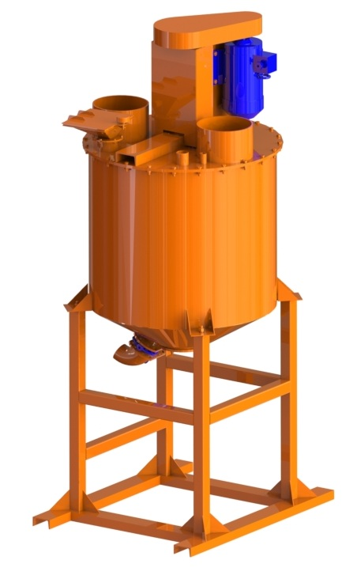

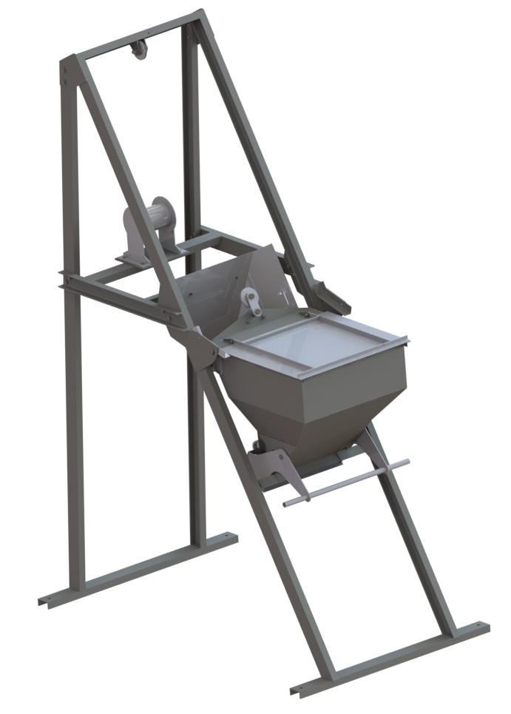
2. Скиповый подъемник СП-350
Подъемник скиповый предназначен для подъема
и выгрузки сухих смесей на высоту 2 м.

- Объем бункера – 0, 35 м3
- Угол наклона направляющей рамы к горизонту – 60⁰
- Высота подъёма – 2 м
- Масса поднимаемого груза, не более – 360 кг
- Скорость движения бункера – 0,2 м/с
- Напряжение питающей сети – 380 В
- Габаритные размеры в рабочем положении (ДхШхВ) - 2500x1500x3600 мм
- Вес – 420 кг

3. Смеситель для суспензий САП-50 эконом | 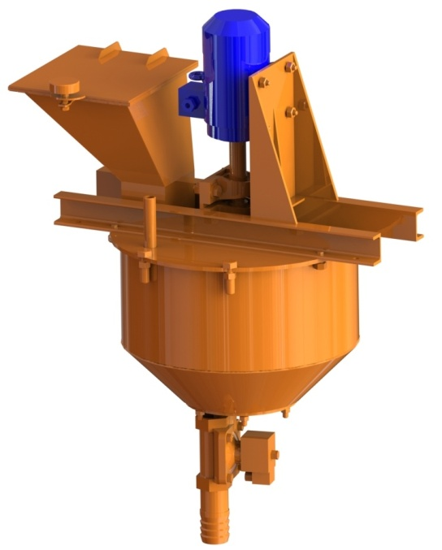
Смеситель алюминиевой пудры предназначен, для подготовки газообразователя, в качестве которого чаще всего применяется алюминиевая пудра. Алюминиевая суспензия приготавливается в смесителе из алюминиевой пудры и любого ПАВ (можно сульфанол, клееканифольную эмульсию и проч.) и воды.

- Объем смесителя – 50 л
- Частота вращения вала – 1440 об/мин
- Фракция заполнителя - не более 5 мм
- Напряжение питающей сети - 380 В
- Мощность двигателя – 1,5 кВт
- Диаметр выходного патрубка - 53 мм
- Габаритные размеры (ДхШхВ) - 845х550х1155 мм
- Масса, не более - 97 кг

4. Поддоны формы стационарной (0,5 м3) | 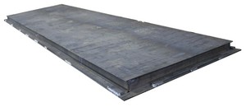
Форма кассетная стационарная 14 блоков предназначена для заливки блоков из газобетона, с размерами блока 600х300х200.
- Габаритные размеры (ДхШхВ) -2879х600х340 мм
- Масса, не более - 50 кг

5. Борта формы стационарной  (14 блоков) 0,5м3  Борта формы стационарной предназначены для сборки стационарной формы | 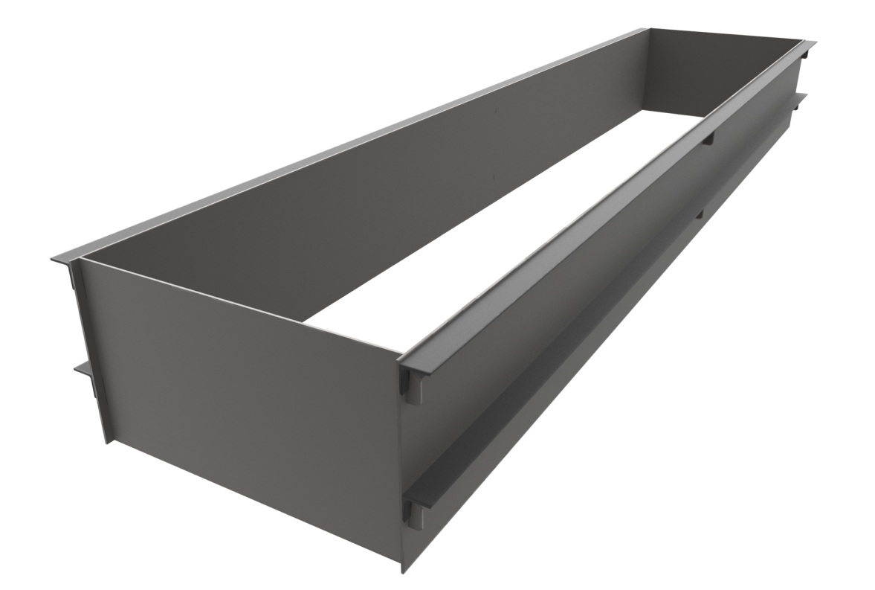

- Система передвижения (рельсы) | 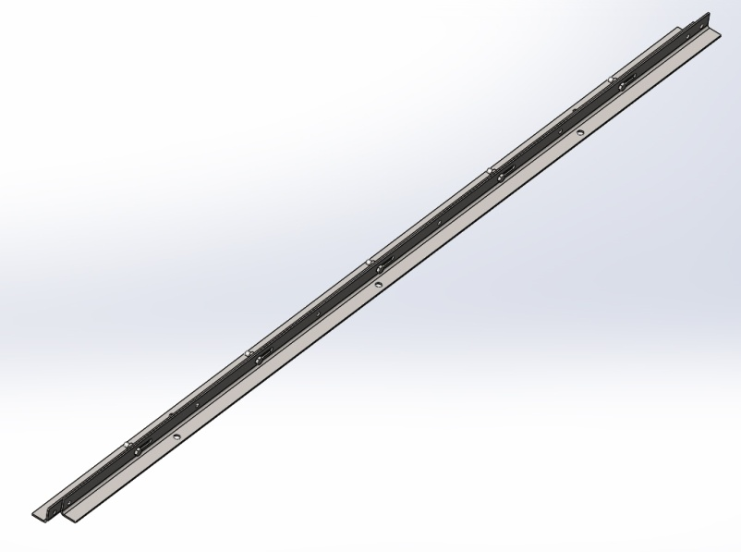
Система передвижения (рельсы) предназначены для движения по ним поддонов и передаточных тележек. Устанавливаются на бетонные подушки.

- Длина 2,5 м
- Высота 45 мм
- Ширина 90 мм

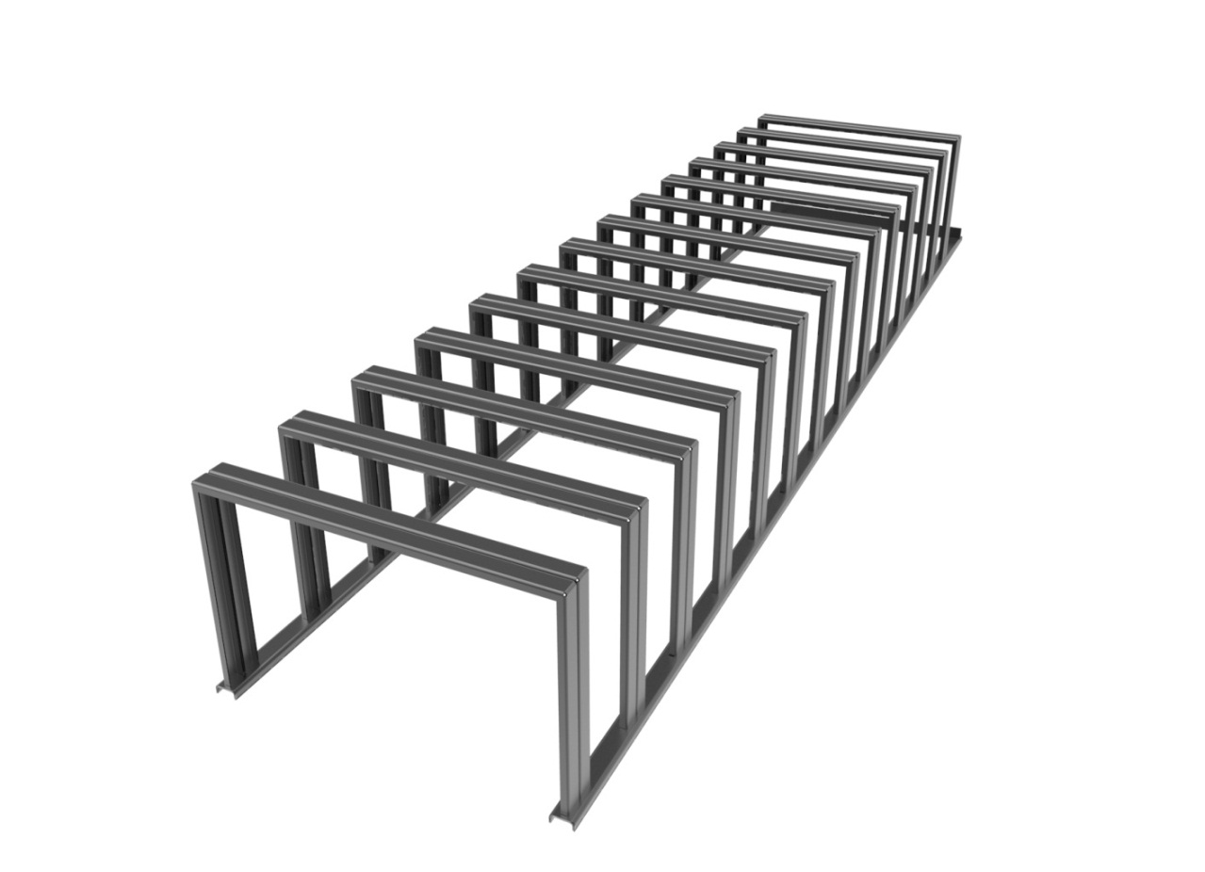
7. Шаблон для резки массива
Наименование показателей | Ед. измер. | Значение показателей
Габаритные размеры | мм | 2995х650х550
Масса, не более | кг | 115

Химические компоненты для производства газобетона
Состав газобетона
 |  |  | Песок мытый
 |  |  | Цемент 500д
 |  |  | Вода
 |  |  | Пудра ПАП-2
 |  |  | Смазка для форм
 |  |  | ПАВ
 |  |  | Каустическая сода
Дополнительно |  |  | ускоритель схватывания
 |  |  | пластификатор
Расход химии на 1 м3
 |  |  | Цемент 500д0 - 278 кг
 |  |  | Песок - 320 кг
 |  |  | Вода - 250 л
 |  |  | Пудра ПАП-2 - 625 г
 |  |  | Хлористый кальций - 2% от веса цемента
 |  |  | ПАВ - 5% от веса AL пудры
 |  |  | Каустическая сода - 0,5% от веса цемента
Стоимость: |  |  | Пудра ПАП-2 – 603 руб. / 1 кг
 |  |  | Хлористый кальций – 49 руб. / 1 кг
 |  |  | ПАВ – 80 руб. / 1 кг
 |  |  | Каустическая сода - 68 руб. / 1 кг

Условия поставки механизированной линии для производства неавтоклавного газобетона «Старт 500»
- Срок изготовления линии 30 месяца
- Условия оплаты: предоплата 70%, оставшиеся 30% Покупатель оплачивает после изготовления линии перед отгрузкой
- Специально под помещение Покупателя Поставщик изготавливает проект расположения оборудования
- Гарантийное обслуживание 1 год
- Ко всему оборудованию прилагаются паспорта, а так же технический регламент по изготовлению газобетона
- Стоимость монтажа, пуско-наладки линии и обучения персонала Покупателя рассчитывается индивидуально
- Доставка оборудования до адреса осуществляется силами Покупателя. По желанию Покупателя, Поставщик может оказать услуги по доставке оборудования за счёт Покупателя

Работу нашего оборудования вы можете увидеть по ссылке
http://www.youtube.com/watch?v=gAJIvsZlGig

